Муниципальное бюджетное дошкольное образовательное учреждение
«Детский сад № 12»

Исследовательская работа
«Выявление уровня сформированности математических представлений у детей старшего дошкольного возраста в процессе подготовки к школе»

Составили воспитатели подготовительной к школе группы:
Цымбалюк Анастасия Николаевна
Коренева Елена Николаевна

г. Биробиджан
2018 г.
Аннотация
Актуальность данной работы обусловлена тем, что в настоящее время- дети старшего дошкольного возраста имеют не сформированные, частично сформированные знания и умения по математике, которые необходимы в школьном обучении.
Данная исследовательская работа разработана с целью выявления уровня сформированности математических представлений у детей 6-7 лет, в процессе подготовки к дальнейшему обучению в школе.
Данной работой могут воспользоваться: педагоги-психологи, педагоги
(воспитатели), родители.
Исследовательская работа составлена в соответствии с ФГОСДО.

Содержание
№ | Название раздела работы | страницы
 | Пояснительная записка | 4-6
Раздел1. | Теоретические основы в процессе математической подготовки детей к школе | 7-12
1.1. | Особенности умственного развития дошкольников | 7-9
1.2. | Особенности математических представлений у детей старшего дошкольного возраста в методиках и научно-практических работах | 9-10
1.3. | Педагогические условия в процессе математической подготовки детей к школе | 10-11
1.4. | Выводы по первому разделу | 12
Раздел2. | Экспериментальное исследование математической подготовки детей к школе при взаимодействии семьи и дошкольного образовательного учреждения | 13-17
2.1. | Критерии и показатели сформированности математических представлений у детей старшего дошкольного возраста | 13-15
2.2. | Условия организации взаимодействия семьи и образовательного учреждения, совместная работа с детьми в процессе математической подготовки к школе | 15-17
2.3. | Результаты исследования | 17
2.4. | Выводы по второму разделу | 17
3. | Заключение | 18
4. | Список использованных источников и литературы | 19
5. | Приложения | 20-30

Пояснительная записка
В связи с введением федерального государственного образовательного стандарта дошкольного образования (далее - ФГОС ДО) особую актуальность приобретает изменение взглядов на дошкольное образование, направленное на разностороннее развитие дошкольников с учетом их индивидуальных и возрастных особенностей, а также достижение ими уровня развития, которое достаточно и необходимо для успешного освоения детьми образовательных программ начального общего образования, ведь поступление в школу - это начало нового этапа в жизни ребенка, вхождение его в мир знаний, новых прав и обязанностей, сложных и разнообразных отношений с взрослыми и сверстниками.
Исследования, проведенные ведущими учеными (Л.И. Божович, Л.А. Венгер, Л.С. Выготский и другие), показали, что одним из самых сложных знаний, умений и навыков, включенных в содержание общественного опыта, которым овладевают подрастающие поколения, являются математические. Они носят отвлеченный характер, оперирование ими требует выполнения системы сложных умственных действий. В повседневной жизни, в играх, быту дошкольник достаточно рано начинает встречаться с такими ситуациями, которые требуют применения, хотя и элементарного, но все, же математического решения, знания таких отношений, как много, мало, больше, меньше, поровну, умения определить количество предметов во множестве, выбрать соответствующее количество элементов из множества. Сначала с помощью взрослых, а затем самостоятельно дети разрешают возникающие проблемы.
Современные психолого-педагогические исследования показывают, что дошкольники проявляют спонтанный интерес к математическим категориям: количества, форма, время, пространство, которые помогают им лучше ориентироваться в вещах и ситуациях, упорядочивать и связывать их друг с другом, способствуют формированию понятий.
Анализ состояния обучения дошкольников математике приводит многих специалистов к выводу о том, что формированию элементарных математических представлений, необходимых для поступления ребенка в школу, будет способствовать активное сотрудничество семьи и дошкольного образовательного учреждения (далее ДОУ). Однако на это взаимодействие влияет ряд факторов, прежде всего - как привлечь родителей к активному участию в работе по математическому развитию детей старшего дошкольного возраста, ведь подготовка детей к школе напрямую зависит от того, насколько родители и коллектив ДОУ едины и последовательны в процессе воспитания и обучения детей.
При изучении научно–методической литературы по данному направлению, нами было выявлено противоречие между признанием больших возможностей существующих нетрадиционных техник развития математической подготовки старших дошкольников и их редким и несистемным использованием в процессе взаимодействия семьи и ДОУ.
Выявленное противоречие позволили обозначить проблему для создания системы диагностики результативности обучения при формировании элементарных математических представлений.
Исходя из актуальности исследования, нами определена тема исследования «Сформированность математических представлений у детей в процессе подготовки к школе при взаимодействии семьи и дошкольного учреждения».
Объект исследования – математическая подготовка старших дошкольников к обучению в школе.
Предмет исследования – педагогические условия организации взаимодействия дошкольного образовательного учреждения в процессе математической подготовки старших дошкольников к обучению в школе.
Цель исследования - теоретически изучить и экспериментально апробировать педагогические условия в процессе математической подготовки старших дошкольников к обучению в школе.
Задачи:
1) проанализировать психолого-педагогическую литературу по проблеме исследования;
2) определить педагогические условия в процессе математической подготовки старших дошкольников к обучению в школе;
3) выявить критерии и показатели сформированности математических представлений у детей старшего дошкольного возраста;
4) экспериментально проверить эффективность соблюдения выделенных педагогических условий.
Гипотеза исследования: организация педагогических условий в процессе математической подготовки детей к обучению в школе будет эффективным при следующих и условиях:
- насыщение предметно-развивающей среды математическим материалом;
- активное и непрерывное взаимодействие педагогов детского сада и родителей;
- создание положительной эмоциональной среды общения между детьми и педагогами;
- повышение качества образовательной работы с родителями в вопросе подготовки детей к школе.
Методы исследования: теоретические (анализ теоретических источников по проблеме исследования), эмпирические (беседа, анкетирование, анализ педагогической документации).
Экспериментальная база: МБДОУ «Детский сад №12» г. Биробиджана.
В исследовании приняли участие 28 детей дошкольного возраста; 35родителей дошкольников; 2 воспитателя группы.
Первый этап (сентябрь 2017 - декабрь 2017 гг.) – выбор и обоснование актуальности темы исследования. Изучение психолого-педагогической литературы по проблеме исследования, ее обобщение и теоретический анализ; постановка цели и задач, формулирование гипотезы исследования. Изучено состояние педагогической теории и практики дошкольного образования в аспекте проблемы организация взаимодействия семьи и ДОУ в процессе математической подготовки детей к обучению в школе, проведен сравнительный анализ, выявлены особенностей организации семьи и ДОУ, недостатки во взаимодействии воспитателей и родителей в этом процессе.
Второй этап (январь 2018 – апрель 2018 гг.) – экспериментальный.
- Разработаны и апробированы методические рекомендации по организации взаимодействия семьи и ДОУ в процессе математической подготовки детей к обучению в школе.
- Определены педагогические условия повышения эффективности взаимодействия детского сада и семьи как партнеров по педагогическому взаимодействию в процессе математической подготовки дошкольников к обучению в школе.
Структура и объем исследовательской работы: пояснительная записка, два раздела, заключение, список использованной литературы, приложения.
В первом разделе обобщены и систематизированы теоретические основы обучения в процессе математической подготовки дошкольников к обучению в школе.
Во втором разделе представлены результаты проведенного диагностического исследования в процессе математической подготовки детей к школе.
В заключении подводятся итоги диагностики, формируются окончательные выводы по рассматриваемой исследовательской работе.

РАЗДЕЛ 1. Теоретические основы
в процессе математической подготовки детей к школе

1.1. Особенности умственного развития дошкольников
Обучение детей дошкольного возраста имеет свою специфику, требует учета особенностей их физиологии, физического и умственного развития. Известно, что маленькие дети обладают конкретно-образным мышлением - они мыслят образами, красками, звуками. На эту особенность указывал еще К.Д. Ушинский, но из этого не следует, что ребенка не нужно учить абстрактному мышлению. Настоящее умственное воспитание, как писал В.А. Сухомлинский , начинается там, где есть теоретическое мышление, где живое созерцание не конечная цель, а лишь средство. Яркий образ окружающего мира в его различных формах, красках, звуках является для педагога источником множества вопросов, которые должны возникнуть у детей. Яркий образ мира должен побуждать их мыслить, причем мыслить абстрактно.
Основными показателями умственного развития дошкольников является развитие мышления, внимания, памяти, воображения.
В дошкольном возрасте дети начинают познавать мир с помощью мышления - общественно обусловленного психического процесса, который заключается в обобщенном и опосредованном отражении действительности. Его развитие у дошкольников зависит от развития воображения.
Ребенок механически заменяет в игре одни предметы другими, предоставляя им несвойственных, но определенных правил игры новых функций.
Позже предметы она заменяет их образами, в связи, с чем отпадает необходимость практического действия с ними. Основными направлениями развития мышления в дошкольном детстве является совершенствование его научнообразности, связанной с представлением ситуаций и их изменений на основе воображения, произвольной и опосредствованной памяти, началом активного формирования словесно-логического мышления (использование понятий, логических конструкций) путем использования языка как средства формулировки и решения интеллектуальных задач.
В дошкольном возрасте ребенок решает жизненные задачи тремя способами: наглядно-действенным (реальное испытание свойств предметов), наглядно-образным (оперирование конкретными образами предметов и ситуаций) и благодаря логическим суждениям с опорой на понятия.
Чем он старше, тем реже использует практические попытки и чаще наглядно-образные, а позже и логические способности. Основой развития мышления дошкольника является формирование умственных действий. Исходным пунктом этого формирования является реальное действие с материальными предметами. Затем дошкольник предпринимает действия с реальными материальными предметами во внутреннем плане, с их образами. Например, если ребенку говорят, что у нее есть три конфеты, и спрашивают, сколько у нее будет конфет, если ей дадут еще 2, она сразу может сказать, что 5, не прибегая к последовательному выполнению в воображении действий: 3+1+1 в 5. И, наконец, ребенок начинает выполнять полностью внутренние действия, в которых реальные предметы заменены представлениями и понятиями.
Таким образом, в этот период начинается формирование внутренних структур человеческой психики посредством усвоения внешней социальной деятельности, присвоения жизненного опыта, становления психических функций и развития в целом.
На высших этапах развития мышления, в частности, в процессе логически-понятийного, умственные действия осуществляются с помощью внутренней речи, использование различных знаковых систем. Однако дошкольник в процессе мышление оперирует не столько знаками, сколько образами, которые либо отражают конкретные предметы или более или менее обобщенными и схематизированными. При этом он представляет себе решение задачи как ряд развернутых действий с предметами или их заменителями.
По результатам исследований Ж. Пиаже, особенностями детского мышления является отсутствие возвратности (возможности, проследив любое преобразование, осуществить его мысленно в обратном направлении, восстановив исходное положения) и влияние наглядной ситуации на процесс решения задачи. Однако, несмотря на то, что в некоторых случаях образное мышление дошкольника неточное и сопровождается ошибками, оно является мощным инструментом познания окружающего мира, обеспечивает создание обобщенных представлений ребенка о вещи и явления. Это вполне проявляется в процессе дошкольного обучения.
Современные исследования показали, что многие особенности мышления дошкольников, которые ранее считались неотъемлемыми признаками возраста, вызванные условиями их жизни и деятельности и могут быть изменены в результате использования другого содержания и методов дошкольного обучения. На протяжении дошкольного возраста в связи с усложнением деятельности детей и их продвижением в общем развитии внимание становится более сосредоточенным и устойчивой. Ребенок дошкольного возраста уже способен представлять, то есть создавать образы тех предметов и явлений, которых он непосредственно не видел.
В последние годы проблема обучения дошкольников привлекает внимание ученых. Ими разработано несколько комплексных образовательных программ для детских садов. Это программы: «Детство», «Радуга», «Развитие», «Одаренный ребенок», «Юный эколог», «ТРИЗ» и другие. Они определяют содержание, формы, методы и средства работы дошкольных учреждений по следующим направлениям:
1) охрана и укрепление здоровья детей;
2) интеллектуальное развитие детей;
3) развитие творческих способностей;
4) взаимодействие с родителями.
За два года до поступления в школу родители и воспитатели могут оказать заметное влияние на развитие математических способностей дошкольника.
В первую очередь следует обращать внимание на логическое развитие ребенка, что предполагает формирование умения понимать и прослеживать причинно-следственные связи простейших явлений. Затем следует формировать умения выстраивать простейшие умозаключения на основе выявленных причинно-следственных связей. Для этого используют систему примеров и заданий для упражнений в этих умениях. Практикуют и групповые подвижные игры с развитым сюжетом. Участвуя в таких играх, ребенок тренируется выполнять умственные действия: наблюдать ситуацию, прогнозировать ее развитие, прогнозировать действия участников игры и свои действия, т.е. проводить анализ, синтез, обобщение и другие мыслительные операции. Даже если потом этот ребенок не станет призером математических олимпиад, проблем с математикой у него не будет.

1.2. Особенности математических представлений у детей старшего дошкольного возраста в методиках и научно-практических работах.
А. Белошистая отмечает, что в старшем дошкольном возрасте у ребенка возникают и формируются сложнейшие системы общих представлений об окружающем мире и закладывается фундамент содержательно-предметного мышления. Причем, на сравнительно узком эмпирическом материале дети выделяют общие схемы ориентации в пространственно-временных и причинно-следственных зависимостях вещей.
Л.С. Метлина считает, что формирование знаний о числах и цифрах первого десятка, умение считать - основная задача для дошкольного возраста. В результате обучения, наблюдений окружающего мира и сенсорного развития у детей формируются представления об образовании чисел, отношениях между ними, количественном и порядковом счете, части и целом.
По мнению Н.В. Тимофеевой и Ю.В. Зотовой, в старшем дошкольном возрасте продолжается развитие счетной деятельности с участием разных анализаторов: счет звуков, движений, предметов на ощупь. Значительно шире для этого возраста используется счет с участием слухового анализатора. Характер заданий постепенно усложняется. Установление количественных отношений между множествами, воспринятыми разными анализаторами, способствует обобщению счетной деятельности.
В своих трудах Л.В. Минкевич указывает, что в старшем дошкольном возрасте начинается ознакомление с порядковым значением числа. Воспитатель должен научить детей порядковому счету в пределах десяти, умению правильно задавать вопросы «сколько?», «какой?», «который». Именно в процессе обучения формируются представления о том, что числительное, которое было названо во время счета последним, дает ответ на вопрос «сколько?».
Ознакомление с порядковым значением числа происходит на основе сопоставления его с количественным значением. Порядковому счету обучают на занятии, после того как они его усвоят, закрепление его отводится уже только на определенную часть занятия.
Процесс ознакомления детей с делением целого на части, как выделяет А.М. Леушина, состоит из следующих компонентов: деление множества на подмножество, практическое деление предмета на части путем складывания, разрезания, на основе измерения и получение целого из частей, т.е. установление отношений части и целого. Показывают детям, что множества могут быть однородными и неоднородными, состоящими из двух - трех частей, и что эти части могут объединить. Знание о делении целого на части и сложении целого из частей, полученные на занятии по математике, закрепляются в других видах деятельности. Эти знания и умения расширяются и уточняются в дальнейшей работе. Понимание детьми отношения части и целого, в дальнейшем можно использовать при обучении их решению арифметических задач.
Ерофеева Т.В. отмечает следующие моменты о формировании знаний о геометрических фигурах. Дети старшего дошкольного возраста знакомятся с тем, что геометрические фигуры можно условно разделить на две группы: плоские (круг, квадрат, овал, прямоугольник, четырехугольник) и объемные (шар, куб, цилиндр), учатся обследовать их форму, выделять характерные особенности этих фигур, находить сходство и отличие, определять форму предметов, сравнивая их с геометрическими фигурами как эталонами. Вся работа по формированию представлений и понятий о геометрических фигурах строиться на сравнении и сопоставлении их моделей.
М.А. Габова отмечает, что у старших дошкольников закрепляются и углубляются представления о единицах и некоторых особенностях времени. Название частей суток связывается не только с конкретным содержанием деятельности детей и взрослых, но и с более объективными показателями времени - явлениями природы. Дети знакомятся с временами года, названиями дней недели, определяют какой день недели был вчера, какой сегодня, какой будет завтра
Таким образом, математическая готовность дошкольника к обучению в школе – это показатель освоения математического содержания окружающей действительности, направленного на развитие познавательных способностей ребенка, умение обобщать, сравнивать, выявлять и устанавливать закономерности, связи и отношения, решать проблемы, выдвигать их, предвидеть результат и ход решения творческой задачи.
Говоря другими словами, математическая готовность к обучению в школе – это показатель владения основами моделирования и знаковыми системами, возможностей выполнения арифметических действий с числами, самостоятельность в решении творческих задач и оценке результата своей деятельности.

1.3. Педагогические условия в процессе математической подготовки к школе
Семья и детский сад – два общественных института, стоящие у истоков нашего будущего, однако нередко чтобы услышать и понять друг друга, им не хватает терпения, такта и взаимопонимания.
По мнению Е.И. Щербаковой, сотрудничество дошкольного образовательного учреждения и семьи играет важную роль в развитии ребенка и обеспечении преемственности дошкольной и школьной ступеней образования. Учитывая сложность формирования элементарных математических представлений у дошкольников взаимодействие семьи и детского сада очень важно. Следовательно, совместная работа дошкольного образовательного учреждения с семьей – важное условие успешной математической подготовки детей к обучению в школе.
Т.В. Тарунтаева считает, что педагогу очень важно не только самому знать, чему и как обучать дошкольников, но и уметь привлечь родителей, познакомить их с задачами, содержанием, методами, приемами обучения сделать их своими помощниками.
Работа педагога с семьей заключается в том, чтобы родители стали помощниками в математической подготовке детей к обучению в школе. Привлекать родителей желательно не в форме требований, а в виде конкретных советов и разъяснений. С семьями проводится как общая, так и индивидуальная работа. Родители нуждаются в пополнении педагогических знаний, в знакомстве с современными подходами к математическому воспитанию дошкольников, в рекомендациях к использованию литературы.
Основными формами совместной работы детского сада и семьи по вопросам математического развития детей являются доклады и сообщения на родительских собраниях и лекториях; организация выставок наглядных пособий с описанием их использования; открытые занятия по математике для родителей; групповые и индивидуальные консультации, беседы, передвижные папки и т.п.Наиболее распространенная форма индивидуальной работы с семьей – беседы. Их можно проводить, когда родители приводят и забирают детей из детского сада, а так же посещения воспитателем семьи ребенка.
При этом высказывания педагога должны быть аргументированы, доказательными, а еще лучше – наглядными.
Еще одним из важных педагогических условий полноценной математической подготовки к обучению в школе является грамотное построение и оснащение предметно-развивающей среды.
По мнению В. А. Петровского, Л. М. Клариной, Л. А. и других, важным критерием организации развивающей среды является отбор воспитателем игр, игрушек, игрового оборудования соответственно возрасту детей и задачам, которые решаются на данном этапе. Насыщение предметно-развивающей среды должно быть оптимальным с точки зрения количества и качества, а также доступности для детей. В уголке занимательной математики должно находиться много интересных игр и дидактических пособий, привлекающих внимание детей своей занимательностью: «Рамки вкладыши», «Сложи узор», «Геометрическое лото», «Танграм», цветные палочки Кюизенера, Блоки Дьёниша, игры Воскобовича. Большим спросом пользуются игры, сделанные своими руками: «Копилка», «Ящик ощущений», «Собери картинку», «Учимся считать», «Собери бусы», «Комнаты для матрешек», «Что лишнее», сенсорная книжка и сенсорный коврик, «Найди такой же формы», «Что сначала, что потом», «Чудесный мешочек» и прочее. Правильно созданная развивающая среда помогает поддерживать игровую обстановку, осуществить математическую подготовку дошкольников и вывести развитие их мышления на уровень, достаточный для успешного усвоения математики в школе.
Таким образом, главными критериями педагогических условий при формировании математических представлений у старших дошкольников будут: тесное сотрудничество образовательного учреждения (ДОУ) с семьёй и правильная организация предметно- пространственной среды группы.

1.4.Выводы по первому разделу
Изучение теоретических основ в процессе математической подготовки детей к школе позволило сделать следующие выводы:
математическая готовность к обучению в школе – это один из показателей освоения математического содержания окружающей действительности, которое направлено на развитие познавательных и творческих способностей дошкольников, умение обобщать, сравнивать, выявлять и устанавливать закономерности, связи и отношения, решать проблемы, выдвигать их, предвидеть результат и ход решения творческой задачи.
Освоение «дошкольных начал» математики позволяет дошкольникам в будущем легко и непринужденно делать гораздо более важные открытия. Осуществлению этой подготовленности должны помочь взрослые – педагоги детского сада и родители. Педагогические работники дошкольного образовательного учреждения стараются наиболее полно использовать весь педагогический потенциал традиционных форм взаимодействия с семьей и ищут новые, нетрадиционные формы сотрудничества с родителями. Но для того, чтобы эффективно реализовывать процесс взаимодействия семьи и детского сада по математической подготовке дошкольников к обучению в школе, необходимо соблюдать следующие условия:
- совершенствование предметно-развивающей среды;
- активное и непрерывное взаимодействие педагогов детского сада и родителей;
- создание положительной эмоциональной среды общения между детьми, родителями и педагогами;
- повышение качества образовательной работы с родителями в вопросе подготовки детей к школе.

РАЗДЕЛ 2. ЭКСПЕРЕМЕНТАЛЬНОЕ ИССЛЕДОВАНИЕ МАТЕМАТИЧЕСКОЙ ПОДГОТОВКИ ДЕТЕЙ К ШКОЛЕ ПРИ ВЗАИМОДЕЙСТВИИ СЕМЬИ ДОШКОЛЬНОГО ОБРАЗОВАТЕЛЬНОГО УЧРЕЖДЕНИЯ.

2.1. Критерии и показатели сформированности математических представлений у детей старшего дошкольного возраста
Цель исследования - экспериментальное определение эффективности педагогических условий, способствующих взаимодействию семьи и дошкольного образовательного учреждения в процессе математической подготовки старших дошкольников к обучению в школе.
В экспериментальном исследовании приняли участие 28 детей старшего дошкольного возраста МБДОУ «Детский сад №12» г. Биробиджана. Дети были поделены на две подгруппы (14 и 14детей) и составили экспериментальную группу (ЭГ) и контрольную группу (КГ).
Цель исследования - экспериментально проверить педагогические условия, способствующие формированию взаимодействия семьи и дошкольного образовательного учреждения в процессе математической подготовки детей к школе.
Задачи исследования:
1) сформулировать критерии оценки уровня сформированности математических представлений у детей старшего дошкольного возраста;
2) экспериментально проверить эффективность педагогических условий организации формирования математических представлений старших дошкольников;
3) выявить динамику уровня сформированности математических представлений старших дошкольников.
Методы исследования:
- тестирование дошкольников;
- наблюдение за деятельностью детей, родителей и педагогов;
- количественный и качественный анализ эмпирического материала.
Исследование проводилось в три этапа:
1) Констатирующий этап. Цель - изучение уровня сформированности математических представлений у детей старшего дошкольного возраста.
2) Формирующий этап. Цель - реализация педагогических условий, способствующих взаимодействию семьи и дошкольного образовательного учреждения в процессе математической подготовки старших дошкольников к обучению в школе.
3) Контрольный этап. Цель - выявление динамики уровня сформированности математических представлений у детей старшего дошкольного возраста.
В ходе диагностики дошкольникам было предложено выполнить ряд заданий, который представлен в приложении 3.
В качестве критериев оценки уровня сформированности элементарных математических представлений у детей старшего дошкольного возраста нами были выбраны следующие:
-Количество и счет | -Ориентировка в пространстве
-Порядковый счет.  -Величина | -Ориентировка на листе бумаги  -Знание цифрового материала
-Геометрические фигуры | -Логическое мышление
-Формы
-Ориентировка во времени
Результаты исследования по двум группам представлены в таблице 1 и рисунке 1.(см. приложение1).
Для обработки результатов констатирующего эксперимента использовались следующие критерии:
1 балл - ребенок не приступает к выполнению задания или действует случайным образом; не воспринимает помощи со стороны; не понимает смысл задания; демонстрирует крайне низкий уровень, они неправильны, искажены или отсутствуют - уровень ниже низшего;
2 балла - ребенок с помощью взрослого выполняет некоторые предложенные задания; постоянно требуются наводящие вопросы, а иногда и прямые подсказки, если он допускает много ошибок и не замечает их, а качество и объем знания значительно снижен - низкий уровень;
3 балла - ребенок выполняет все предложенные задания; допускает неточности и небольшое количество ошибок; воспринимает помощь со стороны, может применить ее для выполнения задания; по объему и качеству ЗУН условно приближен к норме - средний уровень;
4 балла - ребенок выполняет все предложенные задания самостоятельно - высокий уровень.
На основе полученных результатов можно сделать вывод, что в экспериментальной группе, по сравнению с контрольной, имеются 4ребенкас несформированными математическими представлениями, в контрольной группе 2 ребенка. Этот уровень характеризуется тем, что:
-испытуемые верно определяют количество предметов на основе счета, уменьшают и увеличивают число на единицу, но допускают ошибки, соотносят количество предметов с цифрой;
-ошибаются при определении места числа среди других чисел;
-выделяют свойства предметов (двух-трех), определяют наличие / отсутствие признака;
-допускают ошибки в определении временных и пространственных отношений;
-действия выполняют в заданной последовательности, пользуются образцами, творчества не проявляют;
-затрудняются в речевом выражении своих мыслей, действий.
Частично сформированные математические представления выявлены у 6
старших дошкольников, как экспериментальной группы, так и контрольной 7 детей.
В ходе выполнения диагностических заданий испытуемые:
-верно, определяли совокупность предметов на основе счета, уменьшали и увеличивали число на единицу, сравнивали числа, без ошибок считали в прямом и обратном порядке, различали количественный и порядковый счет, могут соотносить количество предметов с цифрой;
-ориентируются в пространстве и времени;
-самостоятельно выполняют заданные действия, поясняют их последовательность;
-измерение и счет с помощью условных мерок, состав числа определяют с помощью педагога;
-допускают ошибки, которые могут потом самостоятельно исправить, при определении места числа среди других чисел, решении арифметических задач;
-затрудняются в выделении изменений при смене основания классификации, а также в определении наличия и отсутствия свойства.
Результаты деятельности дошкольников с частично сформированными математическими представления носят воспроизводящий характер. Свои знания, математические представления выражают с подсказкой взрослого.
Сформированные математические представления выявлены у 5 старших дошкольников контрольной группы и 4 детей старших дошкольников экспериментальной группы.
Дошкольники этого уровня:
-самостоятельно считают, уменьшают и увеличивают число на единицу, сравнивают группы предметов, могут считать в прямом и обратном порядке, различают количественный и порядковый счет;
-устанавливают связи между числом, цифрой, количеством;
-могут решать простые арифметические задачи на уменьшение и увеличение;
-определяют состав числа, место числа среди других чисел ряда;
-умеют измерять посредством условных мерок (линейка, счет по заданной мере);
-довольно легко и свободно ориентируются в пространстве и времени;
- имеют четко сформированные представления о геометрических фигурах;
-владеют способом воссоздания геометрических фигур, силуэтов по описанию, представлению;
-самостоятельно выделяют основания классификации, определяют наличие и отсутствие свойства;
-умеют читать простую схему, способ и последовательность выполнения действий;
- в интеллектуальных играх проявляют инициативу и творчество;
- в речи активно отражают знания и представления математического содержания.
Таким образом, итоги констатирующего эксперимента показали, что уровень сформированности элементарных математических представлений у старших дошкольников экспериментальной группы является недостаточным для их дальнейшего развития, что говорит о необходимости дальнейшего совершенствования воспитательно-образовательной работы по математической подготовке дошкольников к обучению в школе.

2.2. Условия организации взаимодействия семьи и образовательного учреждения, совместная работа педагогов с детьми в процессе математической подготовки к школе.
Согласно федеральным государственным образовательным стандартам дошкольного образования, родители должны быть не просто сторонними наблюдателями, а активными участниками образовательного процесса.
Следовательно, необходимо активно привлекать родителей к процессу математической подготовки дошкольников к обучению в школе.
Прежде всего, совместно с родителями мы обновили развивающие зоны группового помещения, в том числе и математическую, все дидактические игры, игровые упражнения, дополнительная литература, консультации,
папки –передвижки давались родителям для совместной работы с детьми дома.
Для наиболее эффективной работы, которая была направлена на повышение уровня сформированности математических представлений, мы добавили различные картинки с количеством предметов и их цифровым обозначением, увеличили и обновили геометрические фигуры, счетный материал. Как дополнение в образовательный процесс ввели упражнения с раздаточным счетным материалом. Рабочий материал просматривался и анализировался заранее. Те задания, которые были несложными, выносилось на свободное время (утро или вечер), а освобожденное время отводилось на упражнения со счетным материалом, тактильные, игровые и подвижные виды упражнений на занятии. Тем более что такие незначительные изменения предусмотрены данной программой, и другой момент - дети в группе очень подвижные и приходиться учитывать при планировании возможность выхода энергии у детей.
В качестве дополнения на занятии применялись отдельные задания и дидактический материал из игровых и обучающих пособий, которые были наиболее удачно и занимательно представлены.Для показателя успешности работы каждого ребенка на занятии, а так же его самоконтроля и самооценки использовались миниатюрные детские наклейки разных видов, или геометрические цветовые наклейки из самоклеющейся бумаги, которые дети в конце занятия при подведении итога наклеивали сами себе в тетрадь в условное место.
Индивидуальная работа также проводилась с детьми, которые показали низкие результаты при диагностике. По возможности эти дети на занятии были посажены за первые столы и поначалу им задания давались в несколько упрощенной форме. Конечно же, большая часть работы с ними отводилась в свободное от занятий время. Этим детям требовалось укрепление своих знаний и умений. Использовали любимые игры этих детей, попутно старались применять различные игровые ситуации и сюжеты с употреблением количественных характеристик, счета, сравнения количеств, счета в разных направлениях и прочие вариации с множествами и счетной деятельностью.
Работа с родителями в группе имела несколько направлений.
Первое направление:
- Библиотека для родителей, видеотека, аудиотека.
- Индивидуальное и подгрупповое консультирование.
- Просвещение родителей по вопросам математического развития детей.
- Памятка для родителей по формированию математических представлений у старших дошкольников (см. приложение 4).
Второе направление – это организация продуктивного общения всех участников образовательного процесса.
С этой целью планировались и проводились следующие мероприятия:
-групповые и обще садовские собрания |  | -участие в дистанционных математических конкурсах
-лектории |  | -игротеки
-создание дидактических и математических игр |  | -создание дидактических пособий для логико-математического развития детей
Таким образом, выстроив всю систему педагогического процесса в группе в определенной последовательности и задействовав родителей, мы старались решить поставленные задачи. А так же пришли к выводу что, при организации процесса математической подготовки дошкольников к обучению в школе необходимо привлекать родителей, использовать комплекс игровых приемов, учитывать психологические и возрастные особенности развития детей, организовать предметно-развивающую среду.

2.3. Результаты исследования
Завершающим этапом эксперимента стало проведение контрольного исследования (апрель 2018 года), которое было направлено на выявление эффективности педагогических условий, способствующих успешному взаимодействию семьи и дошкольного образовательного учреждения в процессе математической подготовки старших дошкольников к обучению в школе.
На данном этапе оценка проводилась по тем же критериям, что и на констатирующем этапе исследования. Проанализировав и сопоставив полученные данные с декабрем 2017 года, мы выделили динамику уровней сформированности математических представлений у детей старшего дошкольного возраста. Результаты представлены в таблице 2 и на рисунке 2
( см. приложение 2).
По результатам контрольного эксперимента мы пришли к выводу, что в экспериментальной группе качественно изменилась картина уровня сформированности математических представлений, где на 38% выросло число старших дошкольников с полностью сформированными математическими представлениями.
В контрольной группе также отмечается положительная динамика, но она незначительная, что составило 17%.
Таким образом, проведенная нами экспериментальная работа в значительной мере позволила повысить эффективность процесса математической подготовки к обучению в школе детей старшего дошкольного возраста через организацию сотрудничества семьи и детского сада.
Мы отметили, что добавив в своё рабочее планирование на каждый день, больше мероприятий с родителями, стало больше родителей удовлетворенных взаимодействием детского сада и семьями, родители подчеркнули больше информации о математическом образовании дошкольников. Мы начали активно использовать методики психолого-педагогической диагностики, стараясь при этом строить оптимальные взаимоотношения с родителями на основе сотрудничества и взаимодействия. Следовательно, проведенная работа оказалась эффективной, а выбранные нами условия показали высокие результаты.
2.4. Выводы по второму разделу
Результаты исследования(диагностического)позволили сделать ряд выводов: что у детей экспериментальной группы математические представления либо частично сформированы, либо не сформированы.Дети затрудняются в измерении и счете с помощью условных мерок, при определении состава числа необходима помощь педагога. Допускают ошибки в ходе решения арифметических задач, в выделении изменений при смене основания классификации, а также в определении наличия и отсутствия свойства. Их деятельность носит воспроизводящий характер. Свои знания, математические представления выражают с подсказкой взрослого.
Для устранения выявленных недостатков были разработаны задания для диагностики уровня сформированности математических представлений у детей старшего дошкольного возраста, где к активной работе были привлечены родители детей экспериментальной группы.
Результаты последующего тестирования дошкольников показали, что работа на формирующем этапе исследования была результативной, а выбранные условия, к которым были отнесены:
-совершенствование предметно-развивающей среды; активное и непрерывное взаимодействие педагогов детского сада и родителей;
- создание положительной эмоциональной среды общения между детьми, родителями и педагогами;
-повышение качества образовательной работы с родителями в вопросе подготовки детей к школе - оказались эффективными.
На основании проведенного исследования предложена модель взаимодействия ДОУ и родителей в процессе математической подготовки детей к школе. (см. приложение5)
Таким образом, были решены следующие задачи:
- выявить критерии и показатели сформированности математических представлений у детей старшего дошкольного возраста;
-экспериментально выявить эффективность соблюдения выделенных педагогических условий.

3.Заключение
Теоретическое обоснование и экспериментальное выявление эффективных условий, способствующих организации взаимодействия семьи и ДОУ в процессе математической подготовки детей к школе, показало следующее:
математическая готовность к обучению в школе – это один из показателей освоения математического содержания окружающей действительности, которое направлено на развитие познавательных и творческих способностей дошкольников, умение обобщать, сравнивать, выявлять и устанавливать закономерности, связи и отношения, решать проблемы, выдвигать их, предвидеть результат и ход решения творческой задачи.
Освоение «дошкольных начал» математики позволяет дошкольникам в будущем легко и непринужденно делать гораздо более важные открытия. Осуществлению этой подготовленности должны помочь взрослые – педагоги детского сада и родители.
Педагогические работники ДОУ стараются наиболее полно использовать весь педагогический потенциал традиционных форм взаимодействия с семьей и ищут новые, нетрадиционные формы сотрудничества с родителями.
Результаты контрольного исследования показали, что выделенные в теоретической части исследования педагогические условия, способствующие организации взаимодействия семьи и дошкольного образовательного учреждения в процессе математической подготовки детей к обучению в школе оказались эффективными, что позволило подтвердить гипотезу исследования.
Таким образом, цель исследования достигнута, задачи решены.

4. список использованных источников и литературы
1.Бабынина, Т.Ф. Взаимодействие воспитателей с родителями и сотрудниками образовательного учреждения : курс лекций / Т.Ф. Бабынина, Л.В. Гильманова. – Казань: Набережночелнинский государственный педагогический университет, РИЦ, 2014. – 112 c.
2.Багунц, А.П. Шаг в математику: пособие для педагогов и родителей / А.П. Багунц, М.И. Мирошник. – Ростов н/Д : Легион, 2013. – 80 с.
3.Белошистая, А.А. Знакомства с геометрическими понятиями / А. А. Белошистая // Дошкольное воспитание. – 2008. - №12. – С. 8-9
4.Бондаренко, А.К. Дидактические игры в детском саду: Книга для воспитателей детского сада / А.К. Бондаренко. – М.: Просвещение, 2001. – 160с.
5.Габова, М.А. Математическое развитие детей дошкольного возраста: теория и технологии : учебное пособие / М.А. Габова. – Москва :Директ-Медиа, 2014. – 534 с.
6.Ерофеева, Т.П. Математика для дошкольников / Т.П. Ерофеева. – М.: Просвещение, 2012. – 191 с.
7.Ерофеева, Т.И. Дневник математических достижений : пособие по обследованию и развитию математических представлений у дошкольников / Т.И. Ерофеева. – М.: Просвещение, 2006. – 63 с.
8.Колесникова, Е.В. Математика для детей 6-7 лет : Учебно-методическое пособие к рабочей тетради «Я считаю до двадцати» / Е.В. Колесникова. – 3-е изд., дополн. Иперераб. – М. : ТЦ Сфера, 2012. – 96 с.
9.Леушина, A.M. Формирование элементарных математических представлений у детей дошкольного возраста / A.M. Леушина. – М.: Просвещение, 2014. – 368с.
10.Лункина, Е.Н. Тесты для будущих первоклассников : методическое пособие / Е.Н. Лункина. – Москва :Владос, 2011. – 41 с.
11.Метлина, Л.С. Занятия по математике в детском саду / Л.С. Метлина. – М.: Просвещение, 2005. – 223 с.
12.Минкевич, Л.В. Математика в детском саду. Подготовительная к школе группа / Л.В. Минкевич. – М.: Издательство «Скрипторий 2003», 2011. – 192 с.
13.Новикова, В.П. Математика в детском саду. Подготовительная группа. / В.П. Новикова. – М.: МОЗАИКА-СИНТЕЗ, 2009. – 184 с.
14.Помораева, И.А. Формирование элементарных математических представлений. Система работы в подготовительной к школе группе детского сада / И.А. Помораева, В .А. Позина. – М.: МОЗАИКА-СИНТЕЗ, 2012. – 80 с.
15.Теоретические основы изучения готовности ребенка к обучению в школе: учебно-методическое пособие / Л.В. Коломийченко [и др.]. – Пермь: ПГГПУ, 2013. – 82 c.
16.Щербакова Е.И. Методика обучения математике в детском саду / Е.И. Щербакова. – М.: Изд. Центр «Академия». 2012. – 272 с.
17.Эльконин, Д.Б. Психология игры / Д.Б. Эльконин. – М.: Владос, 2001.360 с.
18.Юрченко, Е.М. Вся жизнь – игра. Развивающие игры и упражнения для детей шести лет / Е.М. Юрченко. – Новосибирск :Сибирское университетское издательство, 2008. – 112 с.

5. ПРИЛОЖЕНИЯ

Приложение 1
Таблица 1.Уровень сформированности математических представлений у детей старшего дошкольного возраста
Группы | Уровни
 | Сформирован | Частично сформирован | Не сформирован
Экспериментальная группа | 29%  (4 ребенка) | 46%  (6детей) | 25%  (4 детей)
Контрольная группа | 39%  (5 детей) | 48%  (7 детей) | 13%  (2 ребенка)

Рисунок 1 – Уровень сформированности математических представлений
у детей старшего дошкольного возраста

Приложение2
Таблица 2.Динамика уровней сформированности математических представлений у детей старшего дошкольного возраста на констатирующем и контрольном этапах исследования
Группы | Уровни
 | Сформирован | Частично сформирован | Не сформирован
Экспериментальная группа(1 этап) | 29%  (4 детей) | 46%  ( 6детей) | 25%  (4 детей)
Экспериментальная группа(3 этап) | 67%  ( 10детей) | 33%  (4 детей) | -
Динамика | + 38% | - 13% | - 25%
Контрольная группа  (1 этап) | 39%  (5 детей) | 48%  (7 детей) | 13%  (2детей)
Контрольная  группа(3 этап) | 56%  (8 детей) | 35%  (5 детей) | 9%  (1 ребёнок)
Динамика | + 17% | - 13% | - 4%

Рисунок 2 – Уровень сформированности математических представлений у детей старшего дошкольного возраста

Приложение 3
Задания для диагностики уровня сформированности математических представлений у детей старшего дошкольного возраста

Количество и счет.

Методика обследования.
1. Умение определять место числа среди других чисел ряда. Ребенку предлагают разложить числа от 1 до 20, а затем назвать числа, которые показывают, например: 19, 13, 12, 16; назвать число, которое находится между числами 3 и 5; 8 и 10; 11 и 13; 16 и 18. Умение ориентироваться в числовом ряду: назвать левого и правого соседа числа; предыдущее и последующее число; какое число больше, меньше.
2. Игра «Домики» на определение состава числа.
3. Выявление умений решать задачи на сложение и вычитание. Предлагают придумать задачу; записать ее решение примером и сказать ответ (можно использовать демонстрационный материал).
Материал для обследования: числовой ряд от 1 до 20; кассы цифр; материал для составления задач, «Домики».

Порядковый счет.

Методика обследования.
1.Выявление умений различать количественный и порядковый счет, количественный состав числа из единиц в пределах 10. Используя картинку к заданию, рассказать, из каких животных составлены две разные группы; кто на каком месте стоит.
2. Используя числовой ряд, назвать на котором по счету месте стоит число 11, какими цифрами оно записано.
3. Рассказать на примере сказки «Репка», кто пришел на помощь деду первым, вторым, третьим, четвертым, пятым.
Материал для обследования: карточка к заданию №1.

Величина.

Методика обследования.
1. Умение сравнивать длину, ширину, высоту кирпичика с помощью мерки.
2. Умение измерять отрезок с помощью линейки. На листе бумаги начерчен отрезок длиной 5 см., ребенок должен измерить отрезок по линейки.
3. Практическое задание: измерь, сколько стаканов воды уместилось в емкости 1 л.
Материал для обследования: кирпичик, мерка, листок бумаги с начерченным отрезком, линейка, стакан, емкость с водой.

Геометрические фигуры.

Методика обследования.
1. Выявление знаний о геометрических фигурах. Из набора геометрических фигур отобрать все многоугольники, назвать их.
2. На примере многофункциональной игры закрыть все некруглые фигуры. Посчитать и назвать.
3. Игра «Занимательные треугольники» (построй фигуру по образцу).
Цель: продолжить обучение ребенка выделять по форме конкретные предметы.
Материал раздаточный: лист бумаги с нарисованными на нем треугольниками разного размера (2 – 5 штук на листе).
«Посмотрим внимательно на этот лист. Что ты на нем видишь? Какая фигура нарисована на листе бумаги? Теперь закрой глаза и представь себе треугольник».
Далее ребенку предлагается из треугольника, нарисованного на бумаге, дорисовать какой-нибудь предмет (рисунки 1.1-1.2). Пусть ребенок из каждого треугольника нарисует что-нибудь, имеющее в своей основе треугольник.
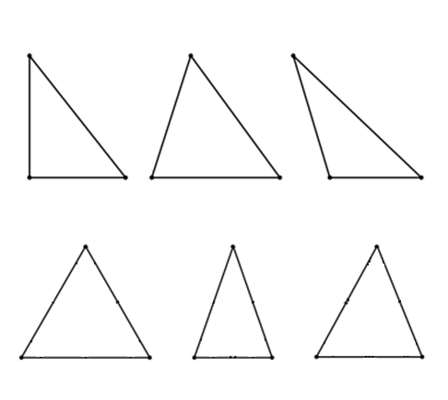 | 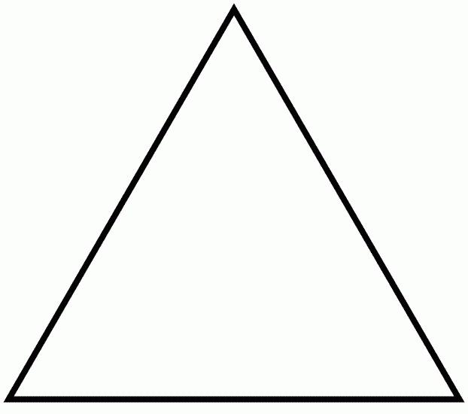
 | 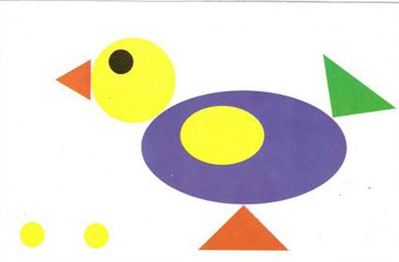
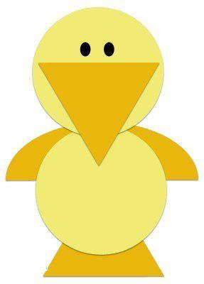 | 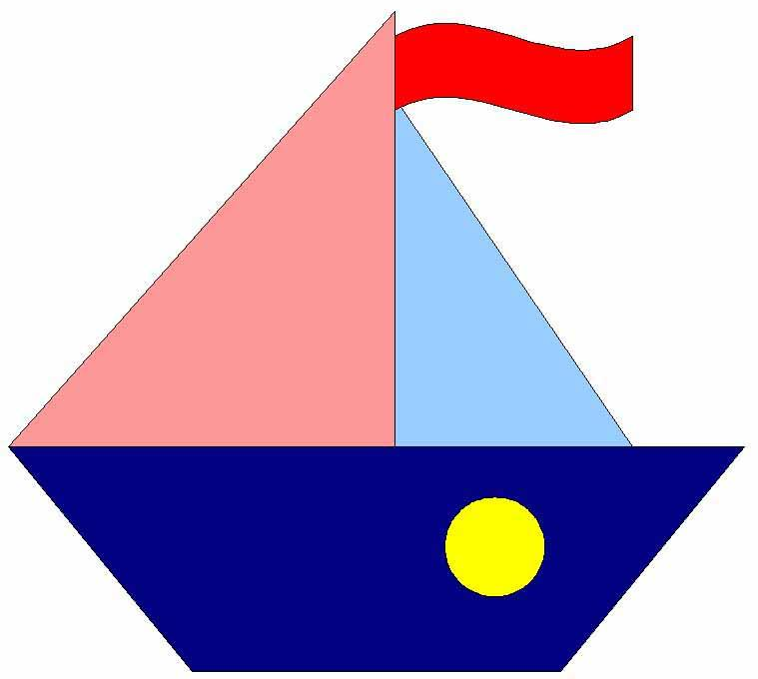

Рисунок 1.1 – Примеры раздаточного материала

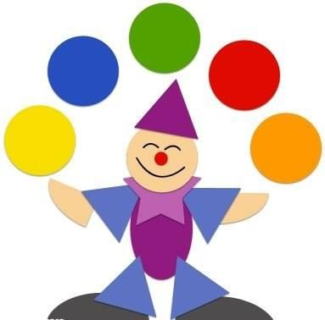 | 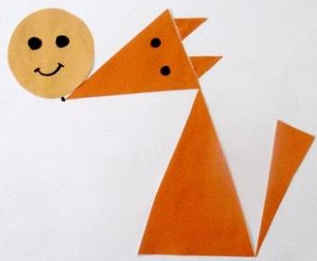
 | 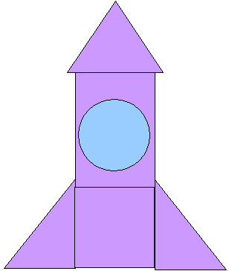

Рисунок 1.2 – Примеры раздаточного материала
Материал для обследования: набор геометрических фигур, карточки к многофункциональной игре, набор «Занимательные треугольники».

Формы.

Методика обследования.
1. Выявление знаний о геометрических телах. Назови геометрические тела: шар, куб, конус, цилиндр, пирамида, параллелепипед.
2. Домашнее упражнение найди предметы, имеющие форму шара, куба, параллелепипеда, пирамиды, конуса, цилиндра.
3. Домашнее упражнение: найди правильные фотографии геометрических тел.
Материал для обследования: геометрические тела: шар, куб, конус, цилиндр, пирамида, параллелепипед; карточки к заданиям.

Ориентировка во времени.

Методика обследования.
1. Выявление знаний о днях недели и месяцах: назови все дни по порядку; какой сейчас месяц; назови зимние (весенние) месяцы.

2. Домашнее упражнение «Который час?»
3. Определение времени по часам: сколько времени будет через полчаса?
Материал для обследования: карточки к заданию, макет часов, маркер.

Ориентировка в пространстве.

Методика обследования.
1. Составь рассказ, используя слова «на», «над», «под», «за», «перед», «слева», «справа»
2. Сколько машин едут направо, сколько машин едут налево? Сколько пешеходов идут направо, сколько налево.
3. Домашнее упражнение. «Улица»: расскажи, как синяя машина доедет до синего гаража; красная до красного; желтая до желтого гаража.
Материал для обследования: карточки к заданию.

Знание цифрового материала.

Методика обследования.
1. Двузначное число, запись двузначного числа, какими цифрами записано то или иное двузначное число.
2. Сколько десятков и сколько единиц в числе 27; 31; 55 и т. д.
3. Покажи число 33 в таблице двузначных чисел, 81, 65.
Материал для обследования: таблица двузначных чисел.

Ориентировка на листе бумаги.

Методика обследования.
1. Графический диктант, работа на листочках в клетку под диктовку (можно проводить с группой).
Материал для обследования: ,маркеры, образцы графических диктантов: Заяц: 3 вверх, 1 влево, 1 вверх, 1 вправо, 10 вверх, 1 вправо, 3 вниз, 2 вправо, 2 вниз, 1 влево, 2 вниз, 3 вправо, 3 вниз, 1 влево, 1 вверх, 1 вправо, 4 вниз, 2 вправо, 1 вниз, 5 влево.
Кошка: 3 вверх, 1 влево, 4 вверх, 1 вправо, 1 вниз, 2 вправо, 1 вверх, 1 вправо, 2 вниз, 5 вправо, 2 вверх, 1 влево, 1 вверх, 2 влево, 1 вверх, 3 вправо, 1 вниз, 1 вправо, 8 вниз, 1 влево, 2 вверх, 1 влево, 2 вниз, 1 влево, 2 вверх, 3 влево, 2 вниз, 1 влево, 2 вверх, 1 влево, 2 вниз, 1 влево.
Человек: 1 вверх, 1 вправо, 1 вверх, 1 вправо, 2 вверх, 2 влево, 1 вверх, 3 вправо, 1 вверх, 1 влево, 1 вверх, 1 влево, 1 вверх, 1 вправо, 1 вверх. 3 вправо, 1 вниз, 1 вправо, 1 вниз, 1 влево, 1 вниз, 1 влево, 1 вниз, 3 вправо, 1 вниз, 2 влево, 2 вниз, 1 вправо, 1 вниз, 1 вправо, 1 вниз, 3 влево, 2 вверх, 1 вправо, 2 вниз, 3 влево.

Логическое мышление.

Методика обследования.
1. Выявление умений находить закономерности, логически мыслить, рассуждать: найди недостающую фигуру.
2. Выявление умений действовать в определенной последовательности в соответствии с заданным алгоритмом: продолжи узор.
3. Выявление способностей к творческому воображению, фантазированию. Ребенку предлагается из элементов игры «Пифагор» сложить фигуру по образцу (можно проводить с группой, имея наборы на каждого ребенка).
Материал для обследования: карточки к заданию на недостающую фигуру; узор на листе в клетку; игра «Пифагор».
Описание игры. Квадрат размером 7х7 см разрезан так, что получается 7 геометрических фигур: 2 разных по размеру квадрата, 2 маленьких треугольника, 2 - больших (в сравнении с маленькими) и 1 четырехугольник (параллелограмм). Дети называют эту фигуру-четырехугольник (рис. 1.3).
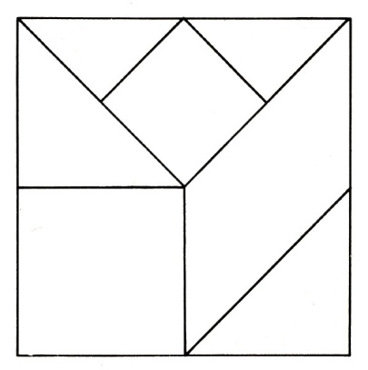
Рисунок 1.3 – Карточки для игры «Пифагор»
Цель игры состоит в составлении из 7 геометрических фигур - частей игры, плоских изображений: силуэтов строений, предметов, животных.
Набор к игре представлен фигурами. Поэтому игра может быть использована воспитателем в обучении детей на занятиях с целью закрепления представлений о геометрических фигурах, способах видоизменения их путем составления новых геометрических, фигур из 2-3 имеющихся.
Приобщение детей к игре «Пифагор» начинается с ознакомления с набором фигур, которые потребуются для игры. Необходимо рассмотреть все геометрические фигуры, сосчитать, назвать их, сравнить по размеру, сгруппировать, отобрав все треугольники, четырехугольники. После этого предложить детям из набора фигур составить новые. Из 2 больших, а затем и маленьких треугольников составить квадрат, треугольник, четырехугольник. При этом вновь полученные фигуры равны по размеру имеющимся в наборе. Так, из 2 больших треугольников получается четырехугольник такого же размера, квадрат, равный по величине большому квадрату. Надо помочь детям заметить это сходство фигур, сравнить их по размеру не только на глаз, но и накладывая одну фигуру на другую. После этого можно составлять и более сложные геометрические фигуры - из 3, 4 частей. Например, из 2 маленьких треугольников и маленького квадрата составить прямоугольник; из параллелограмма, 2 больших треугольников и большого квадрата - прямоугольник.
На занятии воспитатель предлагает детям образцы на выбор - расчлененные и контурные. Каждый из детей может выбрать образец по желанию и составить фигуру. Воспитатель указывает, что сложнее и интереснее составлять фигуру-силуэт по образцу без указания составных частей. При этом надо самостоятельно найти способ расположения частей (рисунок 1.4).
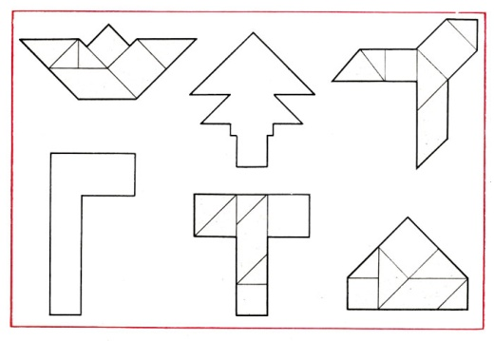
Рисунок 1.4 – Игра «Пифагор» (варианты фигур)
В процессе руководства деятельностью детей по составлению фигур-силуэтов воспитатель использует разнообразные методы, помогающие поддерживать у ребят интерес, стимулирующие активную умственную деятельность.
1. В случае затруднения в составлении фигуры-силуэта по нерасчлененному образцу предложить ребенку образец с указанием места расположения 1-й и 2-й части игры из заданных 7 частей. Остальные ребенок располагает самостоятельно. Так, в силуэте грибка указывается расположение одного из больших треугольников. В домике - большого квадрата и треугольника (рисунок 1.5). В данном случае решение задачи по составлению фигуры частично подсказывается ребенку взрослым. Это влияет на результативность составления фигур, процесс поиска способа их расположения становится короче и успешнее. Дети могут накладывать части игры прямо на образец.
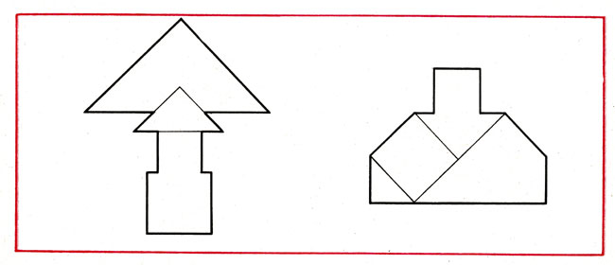
Рисунок 1.5 – Игра «Пифагор» (варианты фигур)
2. Взрослый, наблюдая за процессом составления ребенком фигуры, подтверждает правильное расположение отдельных частей игры.
Например, в ходе составления фигуры-силуэта треугольника в зависимости от хода поисков пространственного расположения частей воспитатель указывает на правильное определение места для треугольников или квадратов (рисунок 1.6). В этом случае ребенок оперирует с меньшим количеством фигур, самостоятельно располагая их. Это также влияет на успешность выполнения задания.
3. Анализируя образец, воспитатель предлагает ребенку рассмотреть его, подумать, как расположены в нем части игры. Разрешить ему начертить на бумаге способ расположения частей или сделать разметку непосредственно на образце, на доске мелом. Использование приемов графического изображения, практических путей поиска способов расположения фигур делает анализ более точным. Дети быстро догадываются о способе расположения, дают свои варианты составления фигуры-силуэта.
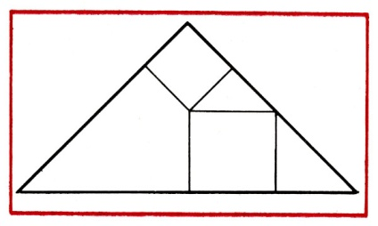
Рисунок 1.6 – Игра «Пифагор» (варианты фигур)
4. После рассматривания образца, т. е. зрительно-мысленного анализа его, воспитатель просит ребенка рассказать о способе расположения фигур. При этом подчеркивает, чтобы свою догадку он проверял практически, каждый раз отбрасывая неверные пути решения. Такой анализ возможен при условии развитого анализирующего восприятия, гибкости и подвижности мысли, постоянной ориентировки на образ составляемой фигуры-силуэта. Настойчивый поиск новых способов сочетания фигур приводит ребенка к положительному результату.
5. Важна положительная оценка активности поисков способа расположения фигур, осуществляемых детьми практически, мысленно или в сочетании мысленных и практических действий: поощрять, одобрять проявление сообразительности, настойчивости, инициативы, стремление придумать и составить совершенно новую фигуру или частично видоизменить образец.
6. По мере освоения детьми способов составления фигур-силуэтов уместно предлагать им задания творческого характера, стимулировать проявления смекалки, находчивости. Вновь придуманные и составленные детьми фигуры-силуэты зарисовываются в индивидуальный альбом.
В ходе обучения на занятиях дети быстро осваивают игры на воссоздание из специальных наборов фигур образных, сюжетных изображений, которые становятся для них одним из средств заполнения досуга.

Приложение 4
Памятка для родителей по формированию математических представлений у детей старшего дошкольного возраста

Приложение 5

Контрольно
-
оценочный
компонент
Информационно
–
аналитический
компонент
Модель взаимодействия ДОУ и родителей в процессе математической подготовки детей к школе
Просвещение родителей по вопросам математического развития детей:
-Индивидуальное и групповое консультирование
-Информационные листы, буклеты, памятки и т.п.
-Продуктивное взаимодействие(Мастер классы, совместные проекты и т.п.)
Цель: Совместное
(Родители и ДОУ) решение задач по формированию у детей математических знаний.
Направления работы

Практический
компонент
Планируемый результат:
Успешное математическое развитие детей старшего дошкольного возраста
Диагностика:

-Опрос
-Анкетирование
Интервьюирование
-Наблюдение
-Специальные методики

Цель: Сбор и анализ сведений об уровне
сформированности у детей математических
знаний.
Анализ:
-Самоанализ специалистов ДОУ
-Оценочные листы
-Экспресс–диагностика
-Повторная–диагностика
Цель: Количественный и качественный анализ эффективности мероприятий.

